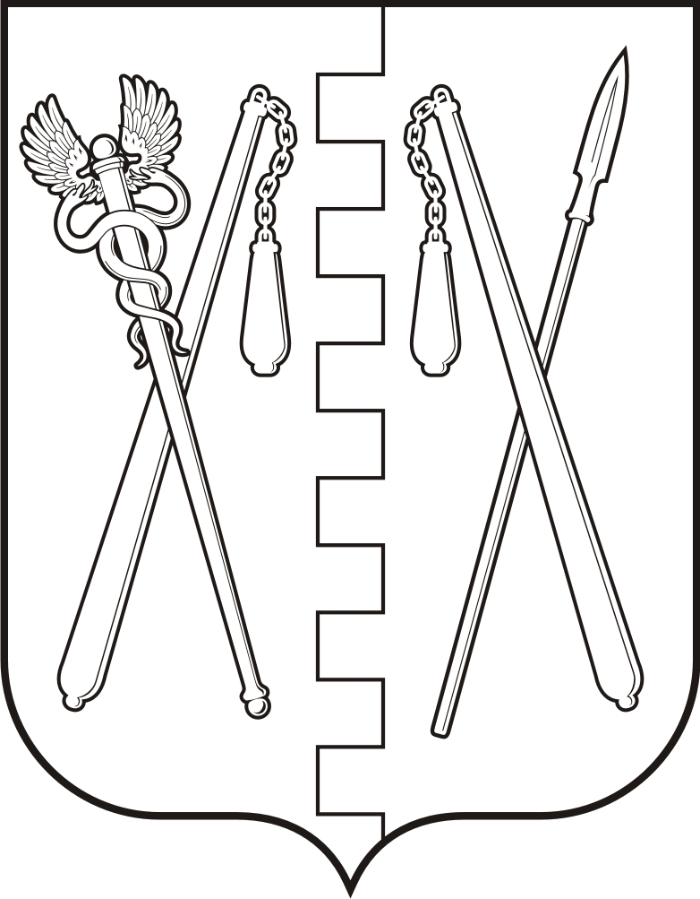
КУРГАНСКАЯ ОБЛАСТЬ
ПОЛОВИНСКИЙ МУНИЦИПАЛЬНЫЙ ОКРУГ КУРГАНСКОЙ ОБЛАСТИ
АДМИНИСТРАЦИЯ ПОЛОВИНСКОГО МУНИЦИПАЛЬНОГО ОКРУГА КУРГАНСКОЙ ОБЛАСТИ

ПОСТАНОВЛЕНИЕ

от | 29.02.2024 г. |  | № 168
с. Половинное

О внесении изменений в постановление Администрации Половинского муниципального округа Курганской области
от 08.02.2024 года № 100 «Об установке дорожных знаков на территории Половинского муниципального
округа Курганской области»

На основании Федерального закона от 6 октября 2003 г. № 131-ФЗ «Об общих принципах организации местного самоуправления в Российской Федерации», № 196-ФЗ от 10.12.1995г. «О безопасности дорожного движения», в соответствии с Уставом Половинского муниципального округа Курганской области, Администрация Половинского муниципального округа Курганской области
ПОСТАНОВЛЯЕТ:
1. Внести в постановление Администрации Половинского муниципального округа Курганской области от 08.02.2024 года № 100 «Об установке дорожных знаков на территории Половинского муниципального округа Курганской области» изменения, изложив приложение 1 постановления в редакции, согласно приложению к настоящему постановлению.
2. Направить данное постановление ОГБДД МО МВД РФ «Притобольный».
3. Обнародовать настоящее постановление в местах, установленных Уставом Половинского муниципального округа Курганской области, в общественно-политической газете Половинского района Курганской области «Вестник района», разместить на официальном сайте Администрации Половинского муниципального округа Курганской области в информационно - телекоммуникационной сети «Интернет».
4. Контроль за выполнением настоящего постановления возложить на первого заместителя Главы Половинского муниципального округа Курганской области.

Глава Половинского муниципального округа
Курганской области В.В. Меньщиков

Лист согласования
к постановлению Администрации Половинского
муниципального округа Курганской области
от «_____» __________ 2024 г. № __
О внесении изменений в постановление Администрации Половинского муниципального округа Курганской области
от 08.02.2024 года № 100 «Об установке дорожных знаков на территории Половинского муниципального округа Курганской области»

Проект подготовил:

Ведущий специалист отдела жилищно-коммунального
хозяйства, строительства, архитектуры и проектирования
Администрации Половинского муниципального округа
Курганской области Я.В. Кондратьева

Согласовано:
Первый заместитель Главы Половинского муниципального
округа Курганской области А.В. Вохмин

Руководитель Центрального территориального
отдела Администрации Половинского
муниципального округа Г.А. Гурьева

Главный юрисконсульт отдела правовой и
организационно-контрольной работы Администрации
Половинского муниципального округа
Курганской области М.Б. Лубянова

Приложение
к постановлению Администрации Половинского муниципального округа Курганской области от_______________2024 года №_______
«О внесении изменений в постановление Администрации Половинского муниципального округа Курганской области от 08.02.2024 года № 100 «Об установке дорожных знаков на территории Половинского муниципального округа Курганской области»

СХЕМА
расположения установки дорожных знаков с. Половинное, Половинский район, Курганская область, ул. Победы
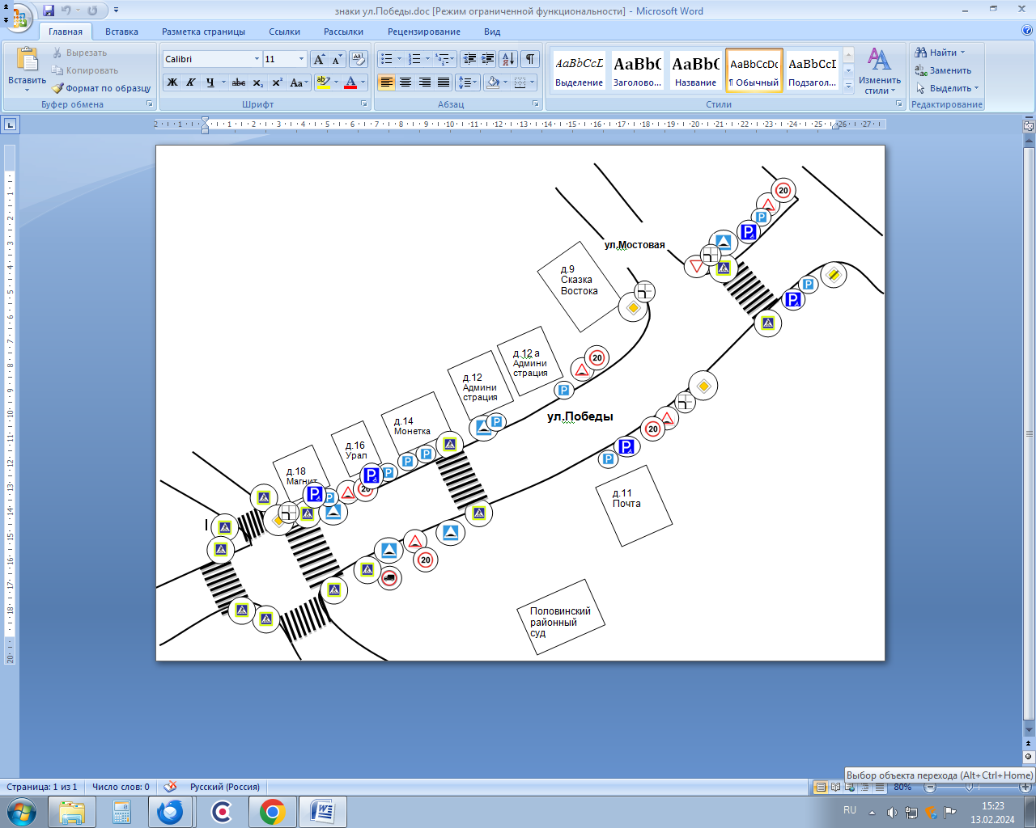

Управляющий делами – руководитель аппарата
Администрации Половинского муниципального округа
Курганской области С.Ю. Тягунова

